PERTEMUAN II – CSS
Pratikan akan mempelajari tentang dasar – dasar CSS. Kemudian dilanjutkan dengan membuat halaman Web menggunakan CSS. Tujuan setelah mempelajari Bab ini adalah :
- Mampu memahami struktur dasar CSS.
- Mampu memahami dasar – dasar CSS.
- Dapat menghubungkan antara HTML dengan CSS.

Pengertian
CSS adalah kepanjangan dari Cascading Style Sheets, yang berfungsi untuk mengontrol tampilan dari sebuah halaman website. Dengan menggunakan CSS, cukup satu kode untuk semua mark up yang sama pada tag HTML.

Struktur

Penulisan CSS
Penulisan dari CSS berbeda dengan HTML. Apabila HTML menggunakan tag dan attribute, maka CSS menggunakan selector, dimana selector memiliki declarations. Declarations memiliki properties value. Penulisan CSS ini ada yang diselipkan di dalam dokumen HTML ada juga yang berupa file tersendiri yang dapat diakses oleh HTML. Secara garis besar anatomi dari aturan CSS adalah sebagai berikut:
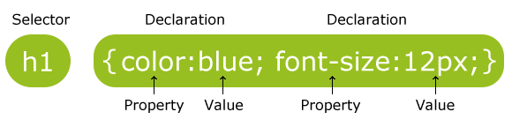

Selectors
CSS Selector digunakan untuk menemukan atau memilih nama element, id, class, attribute dan lainnya di dalam halaman HTML.
- Element / Tag
Memilih element atau tag sesuai dengan nama tag yang ada pada halaman HTML.
p {
color: blue;
text-align: center;
}

- Id
Menggunkan atribut id pada tag HTML untuk pemanggilannya. Biasanya digunakan untuk tag / element yang memiliki style sendiri. Untuk penulisannya menggunakan tanda pagar (#) kemudian nama idnya. Penerapannya pada HTML tag / element menggunakan attribut id=”nama_selector_id”.
#coba1 {
text-align: center;
color: blue;
}

- Class
Memilih element dengan atribut class yang spesifik. Untuk memilih element atau tag yang spesifik, dengan menulis nama element kemudian diikuti dengan tanda titik(.) dan dilanjutkan dengan nama class yang dideklarasikan.
Bentuk Class Umum :
.p-1 {
text-align: center;
color: blue;
}
Bentuk Class Spesifik untuk element / tag :
p.center {
text-align: center;
color: blue;
}

- Grouping
Penggabungan beberapa element / tag, yang memiliki property dan value yang sama sehingga meringkas penulisan syntax, untuk melakukan grouping hal yang harus diperhatikan adalah tanda “,” pada selector sebagai pemisah tag – tag / element.
Bentuk sebelum Grouping :
h1 {
text-align: center;
color: blue;
}
h2 {
text-align: center;
color: blue;
}
p {
text-align: center;
color: blue;
}
Bentuk sesudah Grouping :
h1, h2, p {
text-align: center;
color: blue;
}

Comment
Comment digunakan untuk mendeskripsikan syntax yang ada pada css, dan akan diabaikan oleb browser. Penerapannya menggunakan /*.....*/, ini berlaku untuk satu baris maupun lebih.
P {
color: blue;
/* This is a single-line comment */
text-align: center;
}

Penempatan CSS
- External Style Sheet
Penempatan css pada satu file css, file css tersebut dibuat dengan ekstensi .css yang kemudian dipanggil menggunakan element link pada HTML.
<head>
<link rel="stylesheet" type="text/css" href="cobastyle.css">
</head>

- Internal Style Sheet
Penempatan css berada didalam file HTML. Untuk mendeklarasikan css ini kita menggunakan tag <style>. Biasanya digunakan jika file HTML itu memiliki style tersendiri dan berbeda dengan style css halaman HTML yang lain.
<head>
<style>
body {
background-color: linen;
}
h1 {
color: maroon;
margin-left: 40px;
}
</style>
</head>

- Inline Style
Penempatan style sheet langsung pada tag – tag HTML. Untuk mendeklarasikan css ini kita menggunakan atribut style pada tag HTML. Biasanya digunakan jika kita ingin membuat style sendiri untuk satu tag di dalam HTML.
<h1 style="color:blue;margin-left:30px;">This is a heading</h1>

Properties Dasar CSS

Background Color
Terdapat 3 cara untuk pewarnaan style dalam CSS, yaitu Valid Color Name, RGB dan Hexadecimal Value.

Contoh Valid Color Name :
<!DOCTYPE html>
<html>
<body>
<p style="background-color:blue;"> warna biru</p>
<p style="background-color:green;"> warna hijau</p>
<p style="background-color:yellow;"> warna kuning</p>
</body>
</html>

Hasil :
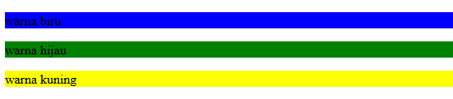
Contoh RGB :
<!DOCTYPE html>
<html>
<body>
<h1 style="background-color:rgb(255, 99, 71);">
rgb(255, 99, 71)</h1>
<h1 style="background-color:rgba(255, 99, 71, 0.5);">
rgba(255, 99, 71, 0.5)</h1>
</body>
</html>

Hasil :
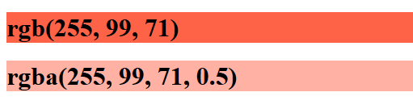
Contoh Hexadecimal :
<!DOCTYPE html>
<html>
<body>
<h1 style="background-color:#ff0000;">#ff0000</h1>
<h1 style="background-color:#0000ff;">#0000ff</h1>
<h1 style="background-color:#ee82ee;">#ee82ee</h1>
</body>
</html>

Hasil :
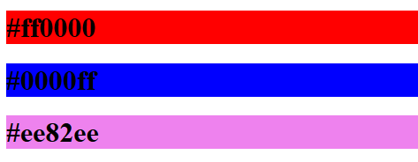

Background
Digunakan untuk mengatur style background suatu tag / element.
Terdiri dari beberapa properties diantaranya :
- backgroud-color
- backgroud-image
- backgroud-repeat
- backgroud-attachment
- backgroud-position
Syntax CSS Background :
body {
background-color: lightblue;
background-image: url("...");
background-repeat: repeat-x;
background-repeat: repeat-y;
background-repeat: no-repeat;
background-position: right top;
background-attachment: fixed;
/* ----------------------- */
background:#ffffff url("...") no-repeat right top;
}

Margin
Margin digunakan untuk mengatur jarak antara element pada HTML. Untuk valuenya dapat menggunakan auto, px, % dan lainnya.
- Auto digunakan untuk mengatur secara otomatis.
- Px untuk mengatur ukuran sesuai dengan kemauan sendiri.
- % mengatur jarak menggunakan persern misal 30%.

Contoh margin :
p {
margin-top: 100px;
margin-bottom: 100px;
margin-right: 150px;
margin-left: 80px;
/* ----------------------- */
margin: 100px 150px 100px 80px;
margin: auto;
margin: 100px 150px;
margin: 100px 150px;
}

Padding
Digunakan untuk mengatur space element content dan element border pada HTML, maksudnya adalah mengatur jarak suatu element yang terdapat didalam element kepala. Untuk valuenya dapat menggunkan px, % dan lainnya.
- Px untuk mengatur ukuran sesuai dengan kemauan sendiri.
- % mengatur jarak menggunakan persern misal 30 %.
Contoh Padding :
p {
padding-top: 50px;
padding-right: 30px;
padding-bottom: 50px;
padding-left: 80px;
/* ----------------------- */
padding: 50px 30px 50px 80px;
}

Height / Witdh
Height untuk mengatur tingi suatu style, sedangkan Witdh digunakan untuk mengatur lebar suatu style, biasa digunakan pada tag layout <div> untuk mengatur ukuran.
Contoh Height / Witdh :
div {
width: 500px;
height: 100px;
border: 3px solid #73AD21;
}

Text
Pada CSS Text kita dapat mengatur style mulai dari warna text, aligment, case text, Indent Text, jarak kata, arah text, jarak antar line, jarak antar huruf dan underline.
Contoh CSS Text :
p {
color: green;
text-align: center;
text-align: left;
text-align: right;
text-align: justify;
text-transform: uppercase;
text-transform: lowercase;
text-transform: capitalize;
text-indent: 50px;
word-spacing: -5px;
direction: rtl;
line-height: 1.8;
letter-spacing: 3px;
text-decoration: underline;
text-decoration: line-through;
text-decoration: overline;
text-decoration: none;
}

Font
Mendefinisikan font family, ketebalan, ukuran dan style dari sebuah text pada tag HTML.
- Font-family : menetapkan jenis font yang akan diterapkan pada target
- Font-size : menentukan ukuran pada teks
- Font-weight : menentukan ketebalan pada teks
- Font-style : menetapkan styling yang diterapkan pada teks
Contoh CSS Font :
p {
/*font face*/
font-family: "Times New Roman", Times, serif;

/*font sizing*/
font-size: 40px;
font-size: 2.5em; /* 40px/16=2.5em */
font-size: 100%;

/*bold*/
font-weight: normal;
font-weight: bold;

/*font style*/
font-style: normal;
font-style: italic;
font-style: oblique;
}

Border
CSS border adalah salah satu properti CSS yang digunakan untuk menambahkan garis tepi pada elemen HTML. Properti ini memungkinkan kita untuk mengatur tampilan garis tepi dengan cara menentukan warna, ketebalan, jenis garis, serta style border (solid, dotted, dashed, dan lain-lain). Kita juga dapat menggunakan properti border-top, border-right, border-bottom, dan border-left untuk menentukan tampilan border pada masing-masing sisi elemen.
Source code:
div {
border: 1px solid black;
}

div {
border-top: 2px dashed blue;
border-right: 1px solid green;
border-bottom: 3px dotted yellow;
border-left: 2px solid pink;
}

Floating
Floating dapat membuat elemen berada pada sebelah kanan atau kiri. Float merupakan salah satu teknik dalam membuat layout website. Nilai dari attribute float ada 2 yaitu : left dan right.
Source code :
<!DOCTYPE html>
<html lang="en">
<head>
<meta charset="UTF-8" />
<meta http-equiv="X-UA-Compatible" content="IE=edge" />
<meta name="viewport" content="width=device-width, initial-scale=1.0" />
<title>Document</title>
<style>
* {
margin: 0;
padding: 0;
box-sizing: border-box;
}
.container {
width: 800px;
border: 2px solid black;
margin: 20px auto;
}

img {
float: left;
}
.clear {
clear: left;
}
</style>
</head>
<body>
<div class="container">
<img src="img/RPL.png" alt="" width="200px" />
<p>
Lorem ipsum, dolor sit amet consectetur adipisicing elit. Non nisi
aspernatur mollitia dolor dolores libero expedita sed nobis neque
temporibus eos ipsam, dolorem nulla quibusdam ipsa optio sunt,
voluptatum rem? Lorem ipsum dolor sit, amet consectetur adipisicing
elit. Nesciunt pariatur minus cupiditate repellat officia quis culpa
reprehenderit aperiam suscipit labore, molestias dolorem delectus. Ipsum
veniam facere illum temporibus dolor, nemo corporis quibusdam nobis
voluptate perspiciatis maxime, eos asperiores aut dolorem possimus ipsam
deserunt incidunt? Perferendis nostrum consectetur, sapiente non
perspiciatis suscipit adipisci aliquam ad consequuntur obcaecati
delectus officiis tempore officia magnam eaque accusantium similique
tempora necessitatibus iure incidunt, labore odit voluptates? Veniam
soluta ut dicta quia. Ut, natus! Ducimus id facilis, possimus placeat
cumque iste aut libero harum tempora nesciunt recusandae, vel illo
accusamus voluptas incidunt veritatis inventore eum voluptatem?
</p>
<div class="clear"></div>
</div>
</body>
</html>

Hasil :
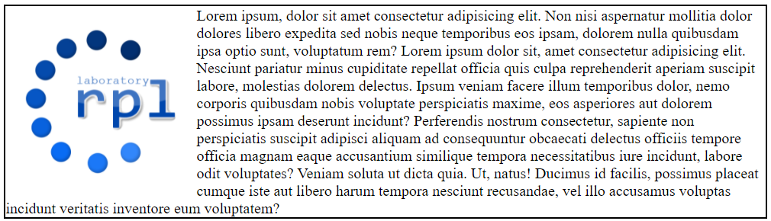

Position
Position di CSS digunakan untuk menentukan posisi sebuah elemen HTML dalam halaman web. Ada beberapa tipe position yang bisa digunakan, yaitu:
- Static
Posisi default dari sebuah elemen. Elemen dengan position static akan diatur oleh aliran dokumen dan posisinya tidak bisa diubah.
- Relative
Elemen akan diposisikan relatif terhadap posisi normalnya. Elemen dengan position relative bisa digeser ke kiri, ke kanan, ke atas, atau ke bawah dengan menggunakan properti top, bottom, left, atau right.
Source code
<!DOCTYPE html>
<html lang="en">
<head>
<meta charset="UTF-8">
<meta http-equiv="X-UA-Compatible" content="IE=edge">
<meta name="viewport" content="width=device-width, initial-scale=1.0">
<title>Position</title>
<style>
.satu {
width: 100px;
height: 100px;
background-color: red;
}
.dua {
width: 100px;
height: 100px;
background-color: green;
position: relative;
top: 20px;
left: 90px;
}
.tiga {
width: 100px;
height: 100px;
background-color: blue;
}
</style>
</head>
<body>
<div class="satu"></div>
<div class="dua"></div>
<div class="tiga"></div>
</body>
</html>

Hasil
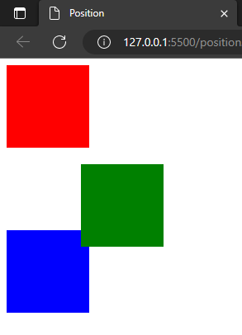
- Absolute
Elemen akan diposisikan terhadap elemen yang dianggap sebagai "parent" terdekat yang mempunyai position relative atau position absolute. Jika tidak ada elemen parent dengan position yang sesuai, maka elemen akan diposisikan relatif terhadap body. Elemen dengan position absolute bisa digeser ke kiri, ke kanan, ke atas, atau ke bawah dengan menggunakan properti top, bottom, left, atau right.
Source code
<!DOCTYPE html>
<html lang="en">
<head>
<meta charset="UTF-8">
<meta http-equiv="X-UA-Compatible" content="IE=edge">
<meta name="viewport" content="width=device-width, initial-scale=1.0">
<title>Position</title>
<style>
div {
width: 100px;
height: 100px;
margin: auto;
}
.satu {
background-color: red;
}
.dua {
background-color: green;
position: absolute;
top: 0px;
left: 0px;
}
.tiga {
background-color: blue;
}
.container {
width: 600px;
height: 600px;
position: relative;
border: 20px solid yellow;
}
</style>
</head>
<body>
<div class="container">
<div class="satu"></div>
<div class="dua"></div>
<div class="tiga"></div>
</div>
</body>
</html>

Hasil
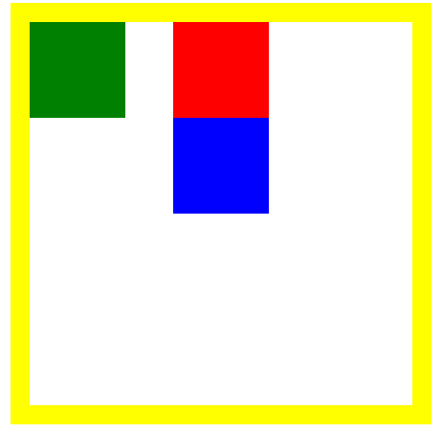
- Fixed
Elemen akan tetap berada di posisi yang sama, terlepas dari posisi scroll halaman web. Elemen dengan position fixed bisa digeser ke kiri, ke kanan, ke atas, atau ke bawah dengan menggunakan properti top, bottom, left, atau right.

Flexible Box Model
Flexbox merupakan mode layout yang mudah dan praktis untuk mengatur elemen dengan menggunakan sebuah container. Flexbox dapat mengatur ukuran secara otomatis dan mampu beradaptasi dengan ukuran containernya. Properti yang dapat dipakai jika memakai flex yaitu Flex-container, Flex-direction, Flex-wrap, Justify-content, Align-items, Align-content.
Source code :
<!DOCTYPE html>
<html lang="en">
<head>
<meta charset="UTF-8" />
<meta http-equiv="X-UA-Compatible" content="IE=edge" />
<meta name="viewport" content="width=device-width, initial-scale=1.0" />
<title>Document</title>
<style>
* {
margin: 0;
padding: 0;
box-sizing: border-box;
}
.container {
width: 800px;
height: 200px;
margin: 20px auto;
border: 2px solid salmon;
display: flex;
flex-wrap: wrap;
}

.satu {
width: 200px;
padding: 20px;
text-align: center;
background-color: rgb(193, 237, 252);
}

.dua {
width: 200px;
padding: 20px;
text-align: center;
background-color: rgb(153, 252, 153);
}

.tiga {
width: 200px;
padding: 20px;
text-align: center;
background-color: rgb(253, 185, 196);
}

.empat {
width: 200px;
padding: 20px;
text-align: center;
background-color: rgb(255, 255, 148);
}

.lima {
width: 200px;
padding: 20px;
text-align: center;
background-color: rgb(241, 157, 223);
}
</style>
</head>
<body>
<div class="container">
<div class="satu">1</div>
<div class="dua">2</div>
<div class="tiga">3</div>
<div class="empat">4</div>
<div class="lima">5</div>
</div>
</body>
</html>
Hasil :
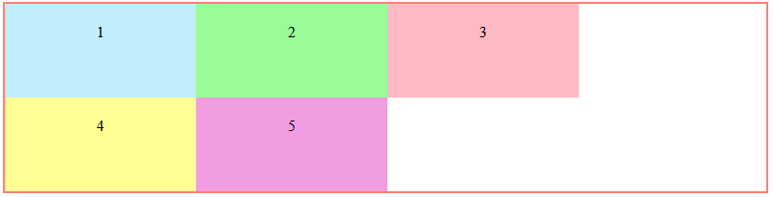

Grid
Grid adalah sebuah fitur yang memungkinkan kita untuk membuat tata letak halaman web dengan susunan kolom dan baris yang fleksibel. Grid terdiri dari dua jenis yaitu grid container dan grid item. Grid container merupakan wadah atau kotak yang menampung grid item, sedangkan grid item adalah elemen-elemen di dalam kotak tersebut yang akan diatur posisinya. Properti yang digunakan pada grid container terdiri dari grid-template-columns, grid-template-rows, grid-template-areas, grid-template, grid-auto-columns, grid-auto-rows, grid-auto-flow, grid-column-gap, grid-row-gap, grid-gap, justify-items, align-items, place-items, justify-content, align-content, dan place-content.

Sedangkan properti yang digunakan pada grid item terdiri dari grid-column-start, grid-column-end, grid-row-start, grid-row-end, grid-column, grid-row, grid-area, justify-self, align-self, dan place-self.
Source code
<!DOCTYPE html>
<html lang="en">
<head>
<meta charset="UTF-8" />
<meta name="viewport" content="width=device-width, initial-scale=1.0" />
<title>Grid</title>
<style>
html,
body {
margin: 0;
padding: 0;
background-color: #ddd;
}

.container {
width: 80%;
margin: 50px auto;
display: grid;
grid-template-columns: minmax(200px, 300px) 1fr 1fr;
grid-template-rows: 100px 200px 50px;
grid-template-areas:
'header header header'
'sidebar content content'
'footer footer footer';
}

.item {
display: flex;
justify-content: center;
align-items: center;
}

.header {
grid-area: header;
background-color: rgb(193, 237, 252);
}

.sidebar {
grid-area: sidebar;
background-color: rgb(253, 185, 196);
}

.content {
grid-area: content;
background-color: rgb(153, 252, 153);
}

.footer {
grid-area: footer;
background-color: rgb(255, 255, 148);
}
</style>
</head>

<body>
<div class="container">
<div class="item header">1</div>
<div class="item sidebar">2</div>
<div class="item content">3</div>
<div class="item footer">4</div>
</div>
</body>
</html>

Hasil
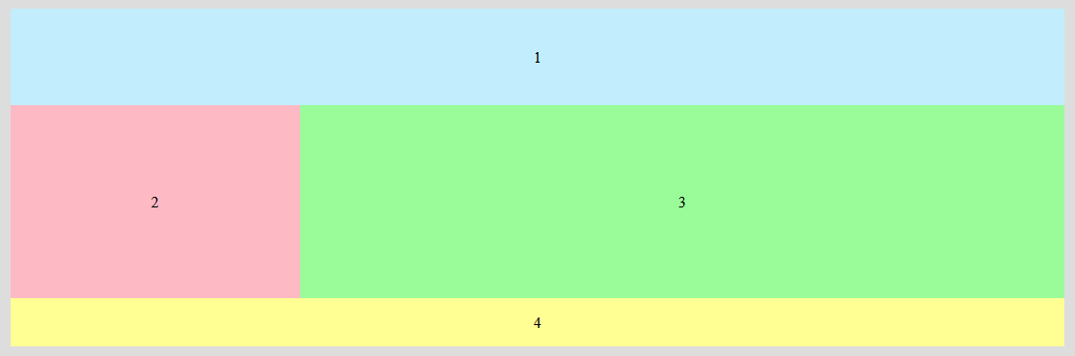

Responsive web design
Desain web responsif (responsive web design) adalah sebuah konsep pengembangan aplikasi web yang memungkinkan layout untuk menyesuaikan dengan resolusi layar pengguna (viewport). Desain ini menjadikan aplikasi web mampu menyediakan tampilan yang optimal untuk semua ukuran layar pengguna. Melalui fitur media query, pengembang aplikasi dapat menyediakan aturan-aturan CSS yang dapat diberlakukan untuk variasi layer pengguna. Secara sederhana, media query adalah filter yang akan diberlakukan terhadap halaman web sesuai dengan identifikasi browser. Media query yang dipakai sangat beragam tergantung dari berapa ukuran maximal dari sebuah device ini dapat dicari melalui google dengan keyword “responsive breakpoints” atau bisa melihat gambar berikut
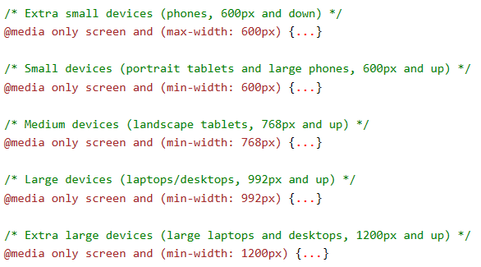
Contoh misalnya kita ingin agar tampilan website masih enak dilihat oleh pengguna device smartphone dengan ukuran 576px dan tablet dengan ukuran 768px, maka kita akan memerlukan 2 buah media query yang akan dipakai untuk mengatur styling css pada ukuran layar tersebut
Source code jika memakai grid
<!DOCTYPE html>
<html>
<head>
<title>Contoh Media Query</title>
<meta name="viewport" content="width=device-width, initial-scale=1.0">
<style>
/* Desktop style */
.container {
display: grid;
grid-template-columns: repeat(4, 1fr);
grid-template-rows: repeat(3, 1fr);
grid-gap: 10px;
}

.item {
background-color: #ddd;
border: 1px solid #333;
text-align: center;
padding: 10px;
}

.item:nth-child(odd) {
background-color: #eee;
}

/* Tablet style */
@media (max-width: 768px) {
.container {
grid-template-columns: repeat(2, 1fr);
grid-template-rows: repeat(6, 1fr);
}
}

/* Mobile style */
@media (max-width: 576px) {
.container {
grid-template-columns: 1fr;
grid-template-rows: repeat(12, 1fr);
grid-gap: 5px;
}

.item {
padding: 5px;
font-size: 14px;
}
}

</style>
</head>
<body>
<div class="container">
<div class="item">Item 1</div>
<div class="item">Item 2</div>
<div class="item">Item 3</div>
<div class="item">Item 4</div>
<div class="item">Item 5</div>
<div class="item">Item 6</div>
</div>
</body>
</html>
Hasil
Layar Dekstop
Layar Tablet
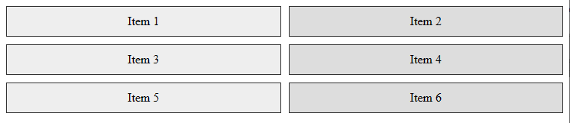

Layar Smartphone
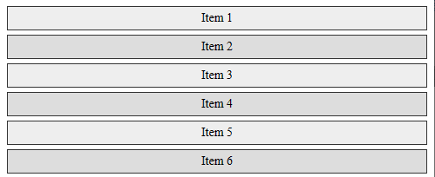
Source code jika memakai flexbox
<!DOCTYPE html>
<html>
<head>
<title>Contoh Responsive Memakai Flexbox</title>
<meta name="viewport" content="width=device-width, initial-scale=1.0">
<style>
* {
box-sizing: border-box;
}

.container {
display: flex;
flex-wrap: wrap;
align-items: stretch;
gap: 10px;
}

.item {
flex-basis: calc(25% - 10px);
background-color: #ddd;
border: 1px solid #333;
text-align: center;
padding: 10px;
}

.item:nth-child(odd) {
background-color: #eee;
}

@media (max-width: 768px) {
.container {
justify-content: space-around;
}

.item {
flex-basis: calc(50% - 10px);
}
}

@media (max-width: 576px) {
.container {
flex-direction: column;
margin: 10px;
}

.item {
flex-basis: calc(100% - 10px);
margin-bottom: 10px;
font-size: 14px;
}
}
</style>
</head>
<body>
<div class="container">
<div class="item">Item 1</div>
<div class="item">Item 2</div>
<div class="item">Item 3</div>
<div class="item">Item 4</div>
<div class="item">Item 5</div>
<div class="item">Item 6</div>
</div>
</body>
</html>

Project Praktikum
- Buat folder transaction, categories dan css pada folder CatShop yang telah dibuat sebelumnya
- Buat file baru dengan nama style.css, dan letakkan dalam folder css yang telah dibuat.
Source code style.css :
* {
margin: 0;
padding: 0;
box-sizing: border-box;
}

.container {
width: 80%;
margin: 0 auto;
}

body {
font-family: "Poppins", sans-serif;
}

/* new nav */
nav {
display: flex;
height: 80px;
width: 100%;
align-items: center;
justify-content: space-between;
flex-wrap: wrap;
}
nav ul {
display: flex;
flex-wrap: wrap;
list-style: none;
}
nav ul li {
margin: 0 5px;
}
nav ul li a {
color: #111;
text-decoration: none;
font-weight: 500;
padding: 8px 15px;
transition: all 0.3s ease;
}
nav ul li a.active,
nav ul li a:hover {
color: #ffb72b;
}
nav .menu-btn i {
color: #000;
font-size: 22px;
cursor: pointer;
display: none;
}
input[type="checkbox"] {
display: none;
}

.btn_login {
background-color: #ffb72b;
width: 100%;
padding: 8px 16px;
border-radius: 10px;
border: none;
cursor: pointer;
color: white;
}

.btn_login:hover {
background-color: #eba416;
color: #fff;
}

/* style jumbotron */
.jumbotron {
display: flex;
background-color: #ffb72b;
border-radius: 20px;
padding: 20px 0;
justify-content: space-around;
align-items: center;
margin-bottom: 50px;
}

.jumbotron-text {
width: 30%;
font-weight: 500;
}

.jumbotron-text p {
color: white;
margin: 20px 0;
}

.jumbotron-text button {
padding: 10px 18px;
border: none;
border-radius: 10px;
background-color: white;
color: #ffb72b;
cursor: pointer;
}

/* style card-categories */
.cards-categories {
display: flex;
flex-direction: column;
align-items: center;
}

.cards-categories h2 {
font-family: "Roboto", sans-serif;
font-size: 24px;
margin-bottom: 20px;
text-align: center;
}

.card-categories {
display: grid;
gap: 1.5rem;
grid-template-columns: repeat(auto-fit, minmax(20rem, 1fr));
}

.card {
box-shadow: 0 10px 20px rgba(0, 0, 0, 0.1);
border-radius: 15px;
overflow: hidden;
transition: transform 0.3s ease-in-out;
}

.card:hover {
transform: scale(1.05);
}

.card .card-image {
overflow: hidden;
border-radius: 15px 15px 0 0;
}

.card img {
width: 100%;
height: auto;
object-fit: cover;
border-radius: 15px 15px 0 0;
}

.card-content {
padding: 20px;
}

.card h5 {
margin-bottom: 10px;
font-family: "Roboto", sans-serif;
font-size: 22px;
font-weight: 600;
color: #333;
}

.card p.description {
font-size: 14px;
color: #666;
margin-bottom: 15px;
}

.card p.price {
font-size: 18px;
font-weight: bold;
color: #ffb72b;
margin-bottom: 15px;
}

.card .btn_belanja {
background-color: #ffb72b;
padding: 12px 20px;
border-radius: 8px;
border: none;
cursor: pointer;
color: white;
font-size: 16px;
transition: background-color 0.3s ease;
}

.card .btn_belanja:hover {
background-color: #eba416;
}

/* footer */
footer {
display: flex;
justify-content: center;
align-items: center;
margin: 40px 0;
}

/* style page login */

.center {
display: flex;
justify-content: center;
align-items: center;
height: 500px;
}

.form-login {
display: flex;
flex-direction: column;
align-items: center;
width: 30%;
background-color: white;
padding: 30px;
margin: 0 auto;
box-shadow: 0 6px 12px 4px rgba(0, 0, 0, 0.15);
border-radius: 10px;
}

.input {
width: 100%;
margin: 10px 0;
padding: 10px;
border-radius: 10px;
border: 1px solid rgb(148, 148, 148);
}

.link-register {
text-decoration: none;
margin-top: 10px;
}

/* responsive */
@media screen and (max-width: 1023px) {
.container {
width: 100%;
margin: 0 auto;
}
/* navbar responsive */
nav {
padding: 0 40px 0 50px;
position: relative;
}

nav .menu-btn i {
display: block;
}
#click:checked ~ .menu-btn i:before {
content: "\f00d";
}
nav ul {
position: absolute;
top: 80px;
left: -100%;
background: rgba(0, 0, 0, 0.85);
width: 100%;
text-align: center;
display: block;
transition: all 0.3s ease;
}
#click:checked ~ ul {
left: 0;
}
nav ul li {
width: 100%;
margin: 40px 0;
}
nav ul li a {
width: 100%;
margin-left: -100%;
display: block;
font-size: 20px;
color: #fff;
transition: 0.6s cubic-bezier(0.68, -0.55, 0.265, 1.55);
}
#click:checked ~ ul li a {
margin-left: 0px;
}
nav ul li a.active,
nav ul li a:hover {
color: #ffb72b;
}

/* jumbotron responsive */
.jumbotron {
flex-direction: column-reverse;
border-radius: 0px !important;
justify-content: center;
}
.jumbotron-img img {
width: 100% !important;
}

.jumbotron-text {
width: 100% !important;
padding-left: 20px;
}

/* card-categories responsive */
.card-categories {
flex-direction: column;
gap: 20px;
margin: 0 10px;
}

.card {
width: 100% !important;
}

/* form-login responsive */
.form-login {
width: 80%;
}
.modal-content {
width: 80%; /* Sesuaikan ukuran modal untuk layar kecil */
}
}
- Ubah isi dari file index.html
<!DOCTYPE html>
<html lang="en">
<head>
<link rel="icon" href="assets/icon.png" />
<title>Home</title>
<link rel="stylesheet" href="css/style.css" />
<link rel="preconnect" href="https://fonts.googleapis.com" />
<link rel="preconnect" href="https://fonts.gstatic.com" crossorigin />
<link
href="https://fonts.googleapis.com/css2?family=Poppins:wght@400;500;700&family=Roboto:wght@500;700&display=swap"
rel="stylesheet"
/>
<link
rel="stylesheet"
href="https://cdnjs.cloudflare.com/ajax/libs/font-awesome/5.15.3/css/all.min.css"
/>
<link rel="stylesheet" href="style.css" />
</head>

<body>
<div class="container">
<header>
<nav>
<div class="logo">
<img src="assets/logo.png" alt="" />
</div>
<input type="checkbox" id="click" />
<label for="click" class="menu-btn">
<i class="fas fa-bars"></i>
</label>
<ul>
<li><a href="#">Home</a></li>
<li><a href="#">Categories</a></li>
<li><a href="login.html" class="btn_login">Login</a></li>
</ul>
</nav>
</header>
<main>
<div class="jumbotron">
<div class="jumbotron-text">
<h1>Find Your New Little Cat, Make a New Friend</h1>
<p>
Teman barumu yang lucu menunggu mu, ayo temukan mereka sekarang
</p>
<button type="button" class="btn_getStarted">Get Started</button>
</div>
<div class="jumbotron-img">
<img src="assets/jumbotron.png" alt="" />
</div>
</div>
<div class="cards-categories">
<h2>Cat Categories</h2>
<div class="card-categories">
<div class="card">
<div class="card-image">
<img src="assets/anggora.png" alt="gambar tidak ditemukan" />
</div>
<div class="card-content">
<h5>Anggora</h5>
<p class="description">
Anggora turki adalah salah satu ras kucing domestik alami
tertua. Ras ini berasal dari Ankara, Turki. Kucing ini sangat
populer dan terkenal di Indonesia.
</p>
<p class="price"><span>Rp.</span>50,000</p>
<button class="btn_belanja" type="submit">Beli</button>
</div>
</div>
<div class="card">
<div class="card-image">
<img src="assets/persia.png" alt="gambar tidak ditemukan" />
</div>
<div class="card-content">
<h5>Persia</h5>
<p class="description">
Kucing persia adalah ras kucing domestik berbulu panjang
dengan karakter wajah bulat dan moncong pendek. Namanya
mengacu pada Persia.
</p>
<p class="price"><span>Rp.</span>50,000</p>
<button class="btn_belanja" type="submit">Beli</button>
</div>
</div>
<div class="card">
<div class="card-image">
<img src="assets/british.png" alt="gambar tidak ditemukan" />
</div>
<div class="card-content">
<h5>British Shorthair</h5>
<p class="description">
Kucing bulu pendek britania adalah salah satu ras kucing
tertua di inggris. Kucing ini adalah kucing berbadan sedang
dengan bulu yang pendek.
</p>
<p class="price"><span>Rp.</span>50,000</p>
<button class="btn_belanja" type="submit">Beli</button>
</div>
</div>
</div>
</div>
</main>
<footer>
<h4>&copy; Lab Pemrograman Komputer 2026</h4>
</footer>
</div>
</body>
</html>
Hasil Tampilan di Laptop atau PC:
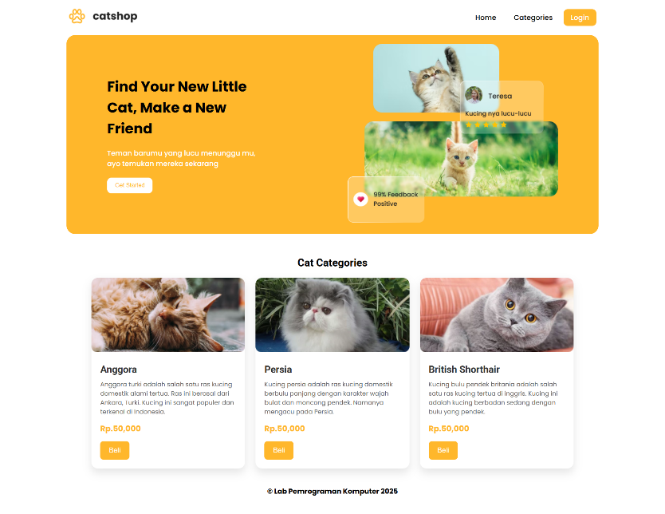

Hasil Tampilan di Handphone :
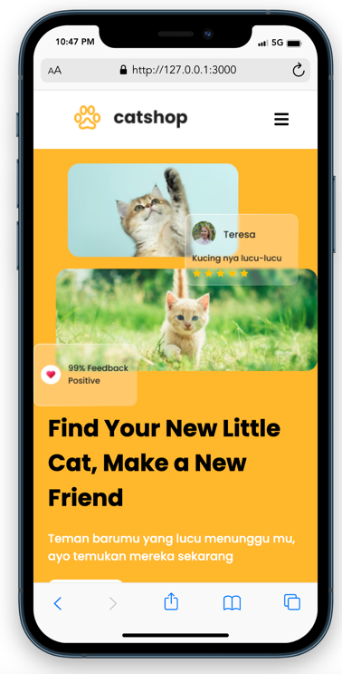
- Ubah isi dari file login.html
Source code login.html :
<!DOCTYPE html>
<html lang="en">
<head>
<title>Login</title>
<link rel="icon" href="assets/icon.png" />
<link rel="stylesheet" href="css/style.css" />
<link rel="preconnect" href="https://fonts.googleapis.com" />
<link rel="preconnect" href="https://fonts.gstatic.com" crossorigin />
<linkhref="https://fonts.googleapis.com/css2?family=Poppins:wght@400;500;700&family=Roboto:wght@500;700&display=swap"
rel="stylesheet"
/>
<link
rel="stylesheet"
href="https://cdnjs.cloudflare.com/ajax/libs/font-awesome/5.15.3/css/all.min.css"
/>
<link rel="stylesheet" href="style.css" />
</head>
<body>
<div class="container">
<header>
<nav>
<div class="logo">
<img src="assets/logo.png" alt="" />
</div>
<input type="checkbox" id="click" />
<label for="click" class="menu-btn">
<i class="fas fa-bars"></i>
</label>
<ul>
<li><a href="index.html">Home</a></li>
<li><a href="#">Categories</a></li>
<li><a href="login.html" class="btn_login">Login</a></li>
</ul>
</nav>
</header>
<main>
<div class="center">
<div class="form-login">
<h3>Login</h3>
<form action="">
<input
class="input"
type="text"
name="username"
placeholder="Username"
/>
<input
class="input"
type="password"
name="password"
placeholder="Password"
/>
<button type="submit" class="btn_login" name="login" id="login">
Login
</button>
</form>
<a href="register.html" class="link-register"> Register Disini</a>
</div>
</div>
</main>
<footer>
<h4>&copy; Lab Pemrograman Komputer 2026</h4>
</footer>
</div>
</body>
</html>
Hasil Tampilan di Laptop atau PC:
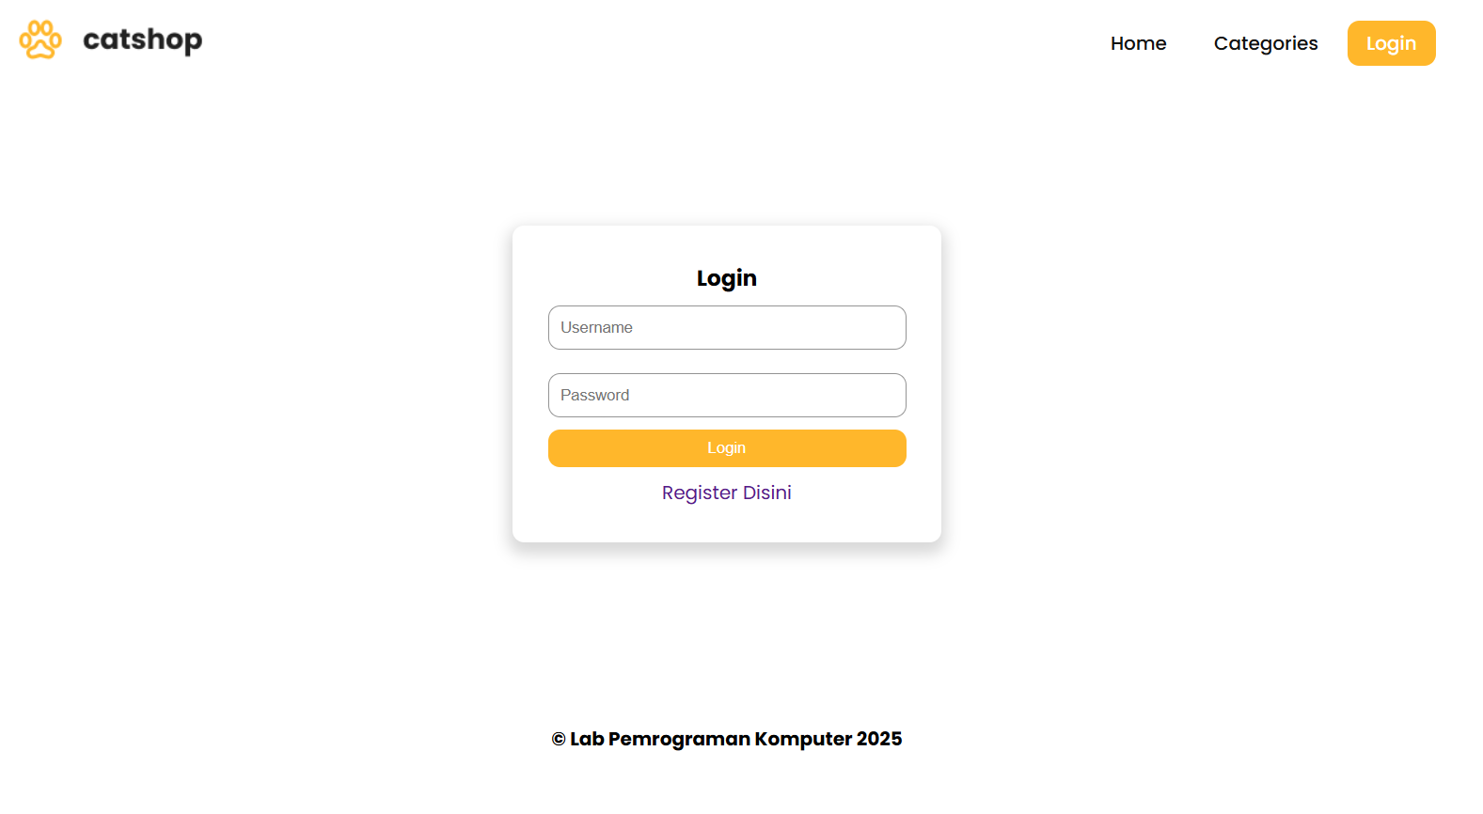
Hasil Tampilan di Handphone :
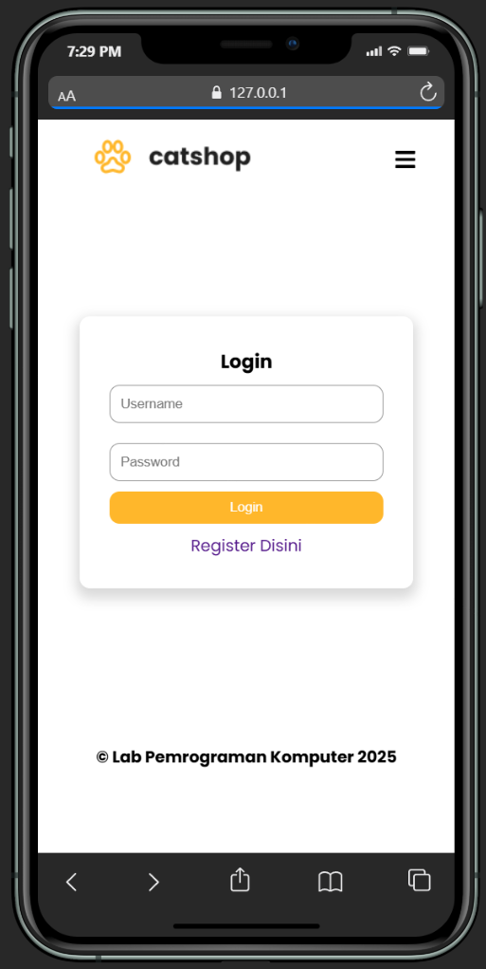
- Ubah isi register.html
<!DOCTYPE html>
<html lang="en">
<head>
<title>Register</title>
<link rel="icon" href="assets/icon.png" />
<link rel="stylesheet" href="css/style.css" />
<link rel="preconnect" href="https://fonts.googleapis.com" />
<link rel="preconnect" href="https://fonts.gstatic.com" crossorigin />
<link
href="https://fonts.googleapis.com/css2?family=Poppins:wght@400;500;700&family=Roboto:wght@500;700&display=swap"
rel="stylesheet"
/>
<link
rel="stylesheet"
href="https://cdnjs.cloudflare.com/ajax/libs/font-awesome/5.15.3/css/all.min.css"
/>
<link rel="stylesheet" href="style.css" />
</head>
<body>
<div class="container">
<header>
<nav>
<div class="logo">
<img src="assets/logo.png" alt="" />
</div>
<input type="checkbox" id="click" />
<label for="click" class="menu-btn">
<i class="fas fa-bars"></i>
</label>
<ul>
<li><a href="index.html">Home</a></li>
<li><a href="#">Categories</a></li>
<li><a href="login.html" class="btn_login">Login</a></li>
</ul>
</nav>
</header>
<main>
<div class="center">
<div class="form-login">
<h3>Register</h3>
<form action="">
<input
class="input"
type="email"
name="email"
placeholder="Email"
/>
<input
class="input"
type="text"
name="username"
placeholder="Username"
/>
<input
class="input"
type="password"
name="password"
placeholder="Password"
/>
<button
type="submit"
class="btn_login"
name="register"
id="register"
>
Register
</button>
</form>
</div>
</div>
</main>
<footer>
<h4>&copy; Lab Pemrograman Komputer 2026</h4>
</footer>
</div>
</body>
</html>
Hasil Tampilan di Laptop atau PC:
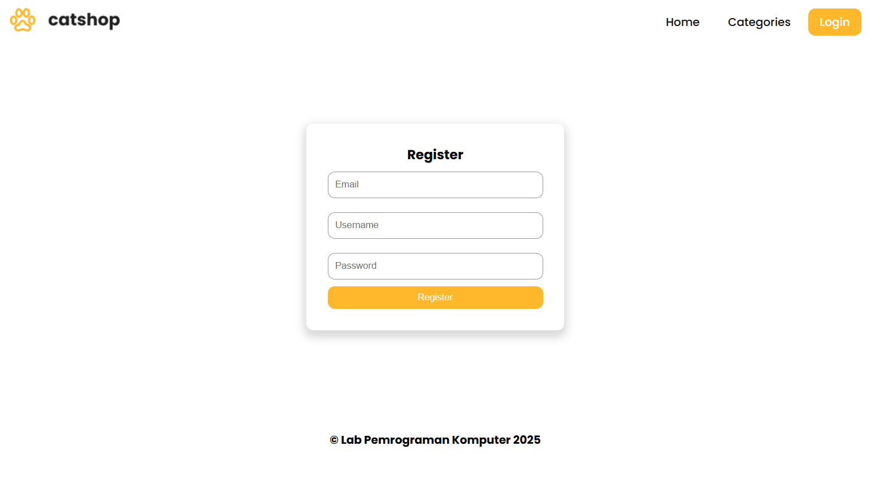
Hasil Tampilan di Handphone :
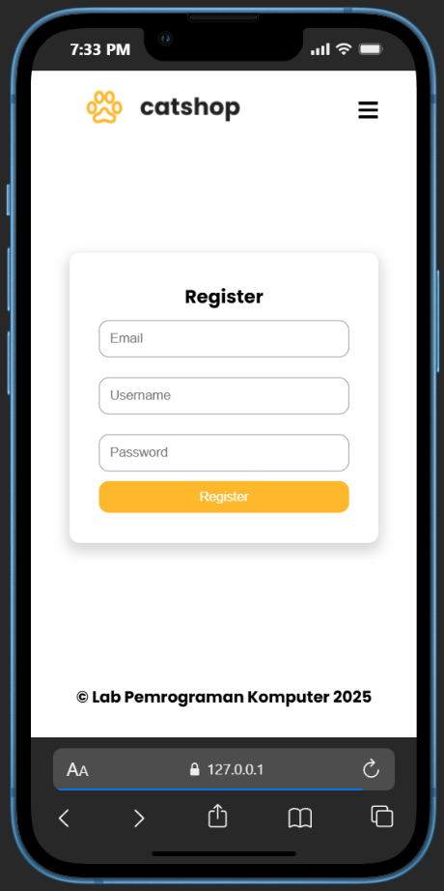

- Buatlah file css baru dengan nama admin.css dan simpan kedalam folder css yang telah dibuat sebelumnya. Kemudian tambahkan baris code dibawah ini
Source code admin.css:
@import url("https://fonts.googleapis.com/css2?family=Poppins:wght@200;300;400;500;600;700&display=swap");
* {
margin: 0;
padding: 0;
box-sizing: border-box;
font-family: "Poppins", sans-serif;
}
/* sidebar */
.sidebar {
position: fixed;
height: 100%;
width: 240px;
background: #ffb72b;
transition: all 0.5s ease;
}
.sidebar.active {
width: 60px;
}
.sidebar .logo-details {
height: 80px;
display: flex;
align-items: center;
}
.sidebar .logo-details i {
font-size: 28px;
font-weight: 500;
color: #fff;
min-width: 60px;
text-align: center;
}
.sidebar .logo-details .logo_name {
color: #fff;
font-size: 24px;
font-weight: 500;
}
.sidebar .nav-links {
margin-top: 10px;
}
.sidebar .nav-links li {
position: relative;
list-style: none;
height: 50px;
}
.sidebar .nav-links li a {
height: 100%;
width: 100%;
display: flex;
align-items: center;
text-decoration: none;
transition: all 0.4s ease;
}
.sidebar .nav-links li a.active {
background: #eba416;
}
.sidebar .nav-links li a:hover {
background: #eba416;
}
.sidebar .nav-links li i {
min-width: 60px;
text-align: center;
font-size: 18px;
color: #fff;
}
.sidebar .nav-links li a .links_name {
color: #fff;
font-size: 15px;
font-weight: 400;
white-space: nowrap;
}

/* main content */
.home-section {
position: relative;
background: #f5f5f5;
min-height: 100vh;
width: calc(100% - 240px);
left: 240px;
transition: all 0.5s ease;
}
.sidebar.active ~ .home-section {
width: calc(100% - 60px);
left: 60px;
}
.home-section nav {
display: flex;
justify-content: space-between;
height: 80px;
background: #fff;
display: flex;
align-items: center;
position: fixed;
width: calc(100% - 240px);
left: 240px;
z-index: 100;
padding: 0 20px;
box-shadow: 0 1px 1px rgba(0, 0, 0, 0.1);
transition: all 0.5s ease;
}
.sidebar.active ~ .home-section nav {
left: 60px;
width: calc(100% - 60px);
}
.home-section nav .sidebar-button {
display: flex;
align-items: center;
font-size: 24px;
font-weight: 500;
}
nav .sidebar-button i {
font-size: 35px;
margin-right: 10px;
}

.home-section nav .profile-details {
display: flex;
align-items: center;
justify-content: center;
background: #f5f6fa;
border: 2px solid #efeef1;
border-radius: 6px;
height: 50px;
min-width: 190px;
}
.table-data {
text-align: center;
border-collapse: collapse;
width: 100%;
overflow-x: auto;

}

.btn-edit,
.btn-delete {
padding: 8px 16px;
margin-right: 8px;
border: none;
border-radius: 4px;
cursor: pointer;
font-size: 14px;
transition: background-color 0.3s;
}

.btn-edit {
background-color: #4caf50; /* Green */
color: white;
}

.btn-delete {
background-color: #f44336; /* Red */
color: white;
}

.btn-edit:hover,
.btn-delete:hover {
background-color: #45a049; /* Darker green */
}

nav .profile-details .admin_name {
font-size: 15px;
font-weight: 500;
color: #333;
white-space: nowrap;
}
.home-section .home-content {
position: relative;
padding-top: 104px;
padding-left: 20px;
padding-right: 20px;
}

.btn {
background-color: #ffb72b;
color: white;
padding: 10px 20px;
border: none;
border-radius: 5px;
cursor: pointer;
}

.btn a {
text-decoration: none;
color: white;
}

.btn-tambah {
margin: 10px 0;
}

.btn-simpan {
width: 100%;
}

.btn:hover {
background-color: #eba416;
}

.table-data {
text-align: center;
border-collapse: collapse;
width: 100%;
}
th, td {
border: 1px solid black;
padding: 5px 20px;
}
.form-login {
display: flex;
flex-direction: column;
align-items: center;
background-color: white;
padding: 30px;
margin: 10px auto;
border-radius: 10px;
}
.input {
width: 100%;
margin: 10px 0;
padding: 10px;
border-radius: 10px;
border: 1px solid rgb(148, 148, 148);
}
/* waran status transaksi */
.success {
background-color: #4CAF50; /* Green */
color: white;
border-radius: 5px;
padding: 5px 10px;
}

.pending {
background-color: #FFC107; /* Yellow */
color: black;
}

.expire {
background-color: #f44336; /* Red */
color: white;
}

.cancel {
background-color: #607D8B; /* Blue Grey */
color: white;
}

.settlement {
background-color: #2196F3; /* Blue */
color: white;
}
.btn_detail {
background-color: #2196F3; /* Blue */
color: white;
padding: 5px 10px;
border-radius: 5px;
border: none;
}
.btn_detail:hover {
background-color: #0d8bf0; /* Blue */
}

/* Responsive Media Query */
@media (max-width: 1240px) {
.sidebar {
width: 60px;
}
.sidebar.active {
width: 220px;
}
.home-section {
width: calc(100% - 60px);
left: 60px;
}
.sidebar.active ~ .home-section {
/* width: calc(100% - 220px); */
overflow: hidden;
left: 220px;
}
.home-section nav {
width: calc(100% - 60px);
left: 60px;
}
.sidebar.active ~ .home-section nav {
width: calc(100% - 220px);
left: 220px;
}
}
@media (max-width: 700px) {
nav .profile-details {
display: none !important;
}
.home-section nav .profile-details {
height: 50px;
min-width: 40px;
}
}
@media (max-width: 550px) {
.profile-details {
display: none !important;
}

}
@media (max-width: 400px) {
.sidebar {
width: 0;
}
.sidebar.active {
width: 60px;
}
.home-section {
width: 100%;
left: 0;
}
.sidebar.active ~ .home-section {
left: 60px;
width: calc(100% - 60px);
}
.home-section nav {
width: 100%;
left: 0;
}
.sidebar.active ~ .home-section nav {
left: 60px;
width: calc(100% - 60px);
}
}
- Buat file baru dengan nama admin.html
Source Code admin.html :
<!DOCTYPE html>
<html lang="en">

<head>
<meta charset="UTF-8" />
<link rel="icon" href="assets/icon.png" />
<link rel="stylesheet" href="css/admin.css" />
<link href="https://unpkg.com/boxicons@2.0.7/css/boxicons.min.css" rel="stylesheet" />
<meta name="viewport" content="width=device-width, initial-scale=1.0" />
<title>Catshop Admin</title>
</head>

<body>
<div class="sidebar">
<div class="logo-details">
<i class="bx bx-category"></i>
<span class="logo_name">CatShop</span>
</div>
<ul class="nav-links">
<li>
<a href="#" class="active">
<i class="bx bx-grid-alt"></i>
<span class="links_name">Dashboard</span>
</a>
</li>
<li>
<a href="categories/categories.html">
<i class="bx bx-box"></i>
<span class="links_name">Categories</span>
</a>
</li>
<li>
<a href="transaction/transaction.html">
<i class="bx bx-list-ul"></i>
<span class="links_name">Transaction</span>
</a>
</li>
<li>
<a href="#">
<i class="bx bx-log-out"></i>
<span class="links_name">Log out</span>
</a>
</li>
</ul>
</div>
<section class="home-section">
<nav>
<div class="sidebar-button">
<i class="bx bx-menu sidebarBtn"></i>
</div>
<div class="profile-details">
<span class="admin_name">Catshop Admin</span>
</div>
</nav>
<div class="home-content">
<h1>Selamat Datang Admin</h1>
</div>
</section>
<script>
let sidebar = document.querySelector(".sidebar");
let sidebarBtn = document.querySelector(".sidebarBtn");
sidebarBtn.onclick = function () {
sidebar.classList.toggle("active");
if (sidebar.classList.contains("active")) {
sidebarBtn.classList.replace("bx-menu", "bx-menu-alt-right");
} else sidebarBtn.classList.replace("bx-menu-alt-right", "bx-menu");
};
</script>
</body>

</html>
Hasil Tampilan di Laptop atau PC:
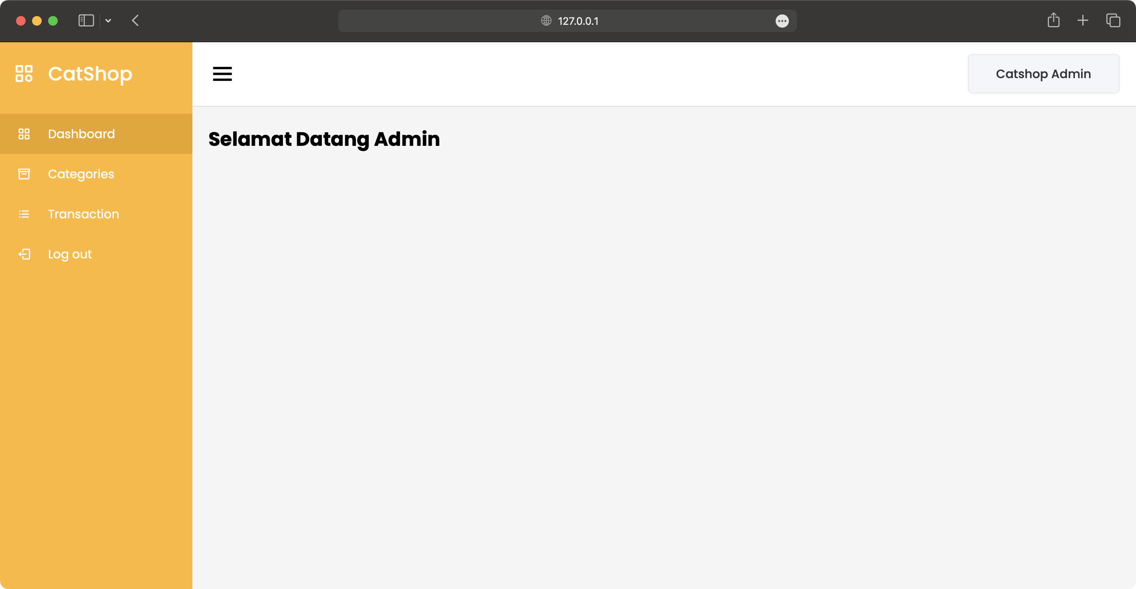
Hasil Tampilan di Handphone :
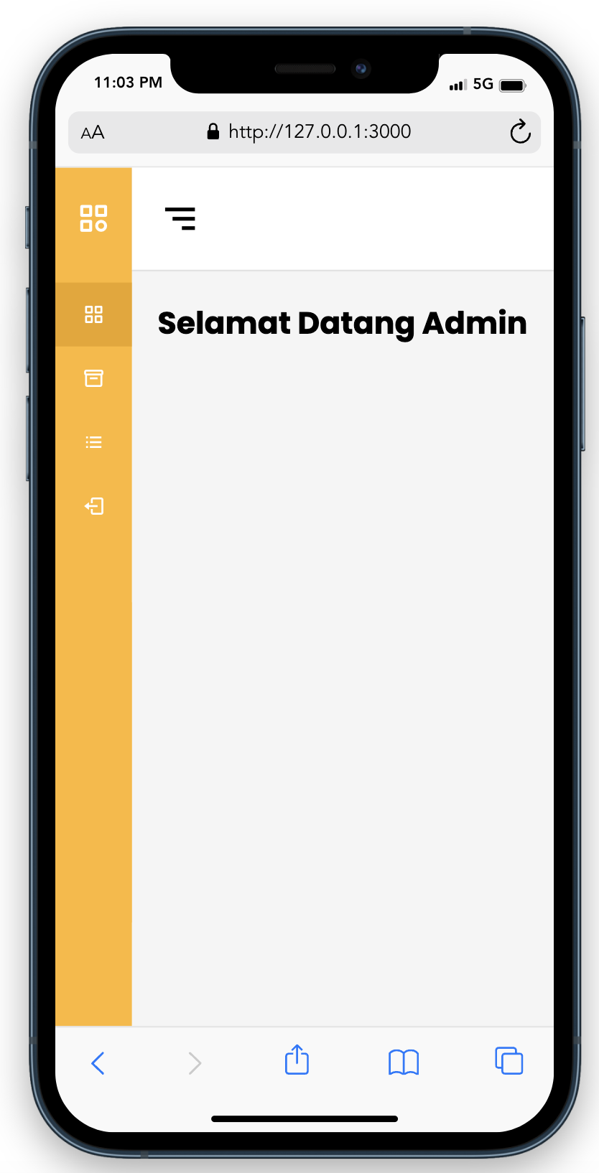
- Buat file baru dengan nama categories.html kemudian simpan ke dalam folder categories.
Source Code categories.html:
<!DOCTYPE html>
<html lang="en" dir="ltr">

<head>
<meta charset="UTF-8" />
<link rel="icon" href="../assets/icon.png" />
<link rel="stylesheet" href="../css/admin.css" />
<!-- Boxicons CDN Link -->
<link href="https://unpkg.com/boxicons@2.0.7/css/boxicons.min.css" rel="stylesheet" />
<meta name="viewport" content="width=device-width, initial-scale=1.0" />
<title>Catshop Admin | Categories</title>
</head>

<body>
<div class="sidebar">
<div class="logo-details">
<i class="bx bx-category"></i>
<span class="logo_name">CatShop</span>
</div>
<ul class="nav-links">
<li>
<a href="../admin.html" class="active">
<i class="bx bx-grid-alt"></i>
<span class="links_name">Dashboard</span>
</a>
</li>
<li>
<a href="../categories/categories.html">
<i class="bx bx-box"></i>
<span class="links_name">Categories</span>
</a>
</li>
<li>
<a href="../transaction/transaction.html">
<i class="bx bx-list-ul"></i>
<span class="links_name">Transaction</span>
</a>
</li>
<li>
<a href="#">
<i class="bx bx-log-out"></i>
<span class="links_name">Log out</span>
</a>
</li>
</ul>
</div>
<section class="home-section">
<nav>
<div class="sidebar-button">
<i class="bx bx-menu sidebarBtn"></i>
</div>
<div class="profile-details">
<span class="admin_name">Catshop Admin</span>
</div>
</nav>
<div class="home-content">
<h3>Categories</h3>
<button type="button" class="btn btn-tambah">
<a href="categories-entry.html">Tambah Data</a>
</button>
<table class="table-data">
<thead>
<tr>
<th scope="col" style="width: 20%">Photo</th>
<th>Categories</th>
<th scope="col" style="width: 20%">Description</th>
<th scope="col" style="width: 15%">Price</th>
<th scope="col" style="width: 30%">Action</th>
</tr>
</thead>
<tbody>
<tr>
<td><img src="../assets/thumbnail/anggora.png" alt="" /></td>
<td>Anggora</td>
<td>Anggora turki adalah salah satu ras kucing domestik alami tertua. Ras ini berasal dari
Ankara, Turki. Kucing ini sangat populer dan terkenal di Indonesia.</td>
<td>450,000</td>
<td>
<button class="btn-edit" onclick="editCategory()">Edit</button>
<button class="btn-delete" onclick="deleteCategory()">Hapus</button>
</td>
</tr>
</tbody>
</table>
</div>
</section>
<script>
let sidebar = document.querySelector(".sidebar");
let sidebarBtn = document.querySelector(".sidebarBtn");
sidebarBtn.onclick = function () {
sidebar.classList.toggle("active");
if (sidebar.classList.contains("active")) {
sidebarBtn.classList.replace("bx-menu", "bx-menu-alt-right");
} else sidebarBtn.classList.replace("bx-menu-alt-right", "bx-menu");
};
</script>
</body>

</html>
Hasil :
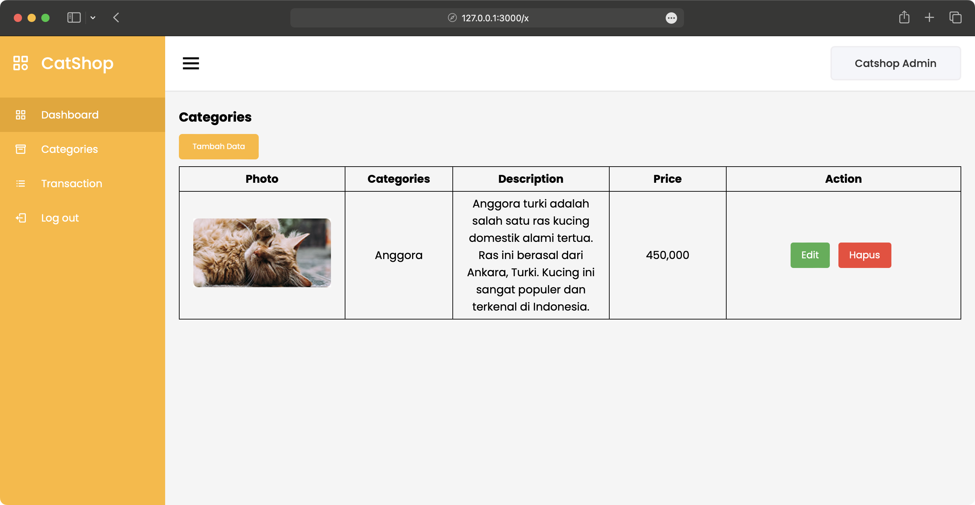
- Buat file baru dengan nama categories-entry.html, kemudian simpan ke dalam folder categories.
Source code categories-entry.html :
<!DOCTYPE html>
<html lang="en" dir="ltr">

<head>
<meta charset="UTF-8" />
<link rel="icon" href="../assets/icon.png" />
<link rel="stylesheet" href="../css/admin.css" />
<!-- Boxicons CDN Link -->
<link href="https://unpkg.com/boxicons@2.0.7/css/boxicons.min.css" rel="stylesheet" />
<meta name="viewport" content="width=device-width, initial-scale=1.0" />
<title>Catshop Admin | Categories Entry</title>
</head>

<body>
<div class="sidebar">
<div class="logo-details">
<i class="bx bx-category"></i>
<span class="logo_name">CatShop</span>
</div>
<ul class="nav-links">
<li>
<a href="../admin.html" class="active">
<i class="bx bx-grid-alt"></i>
<span class="links_name">Dashboard</span>
</a>
</li>
<li>
<a href="../categories/categories.html">
<i class="bx bx-box"></i>
<span class="links_name">Categories</span>
</a>
</li>
<li>
<a href="../transaction/transaction.html">
<i class="bx bx-list-ul"></i>
<span class="links_name">Transaction</span>
</a>
</li>
<li>
<a href="#">
<i class="bx bx-log-out"></i>
<span class="links_name">Log out</span>
</a>
</li>
</ul>
</div>
<section class="home-section">
<nav>
<div class="sidebar-button">
<i class="bx bx-menu sidebarBtn"></i>
</div>
<div class="profile-details">
<span class="admin_name">Catshop Admin</span>
</div>
</nav>
<div class="home-content">
<h3>Input Categories</h3>
<div class="form-login">
<form action="">
<label for="categories">Categories</label>
<input class="input" type="text" name="categories" id="categories" placeholder="Categories" />
<label for="categories">Price</label>
<input class="input" type="text" name="price" id="price" placeholder="Price" />
<label for="categories">Description</label>
<input class="input" type="text" name="Description" id="Description" placeholder="Description" />
<label for="photo">Photo</label>
<input type="file" name="photo" id="photo" style="margin-bottom: 20px" />
<button type="submit" class="btn btn-simpan" name="simpan">
Simpan
</button>
</form>
</div>
</div>
</section>
<script>
let sidebar = document.querySelector(".sidebar");
let sidebarBtn = document.querySelector(".sidebarBtn");
sidebarBtn.onclick = function () {
sidebar.classList.toggle("active");
if (sidebar.classList.contains("active")) {
sidebarBtn.classList.replace("bx-menu", "bx-menu-alt-right");
} else sidebarBtn.classList.replace("bx-menu-alt-right", "bx-menu");
};
</script>
</body>

</html>
Hasil :
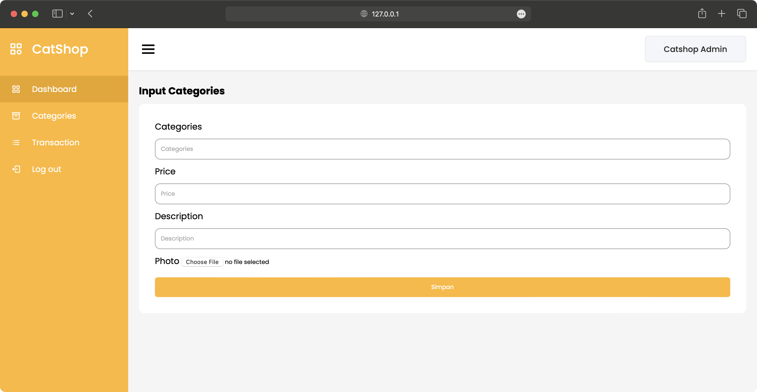
- Buat file baru dengan nama transaction.html, dan di masukkan ke dalam folder transaction.
Source code transaction.html :
<!DOCTYPE html>
<html lang="en">

<head>
<meta charset="UTF-8" />
<link rel="icon" href="../assets/icon.png" />
<link rel="stylesheet" href="../css/admin.css" />
<!-- Boxicons CDN Link -->
<link href="https://unpkg.com/boxicons@2.0.7/css/boxicons.min.css" rel="stylesheet" />
<meta name="viewport" content="width=device-width, initial-scale=1.0" />
<title>Catshop Admin | Transaction</title>
</head>

<body>
<div class="sidebar">
<div class="logo-details">
<i class="bx bx-category"></i>
<span class="logo_name">CatShop</span>
</div>
<ul class="nav-links">
<li>
<a href="../admin.html" class="active">
<i class="bx bx-grid-alt"></i>
<span class="links_name">Dashboard</span>
</a>
</li>
<li>
<a href="../categories/categories.html">
<i class="bx bx-box"></i>
<span class="links_name">Categories</span>
</a>
</li>
<li>
<a href="../transaction/transaction.html">
<i class="bx bx-list-ul"></i>
<span class="links_name">Transaction</span>
</a>
</li>
<li>
<a href="#">
<i class="bx bx-log-out"></i>
<span class="links_name">Log out</span>
</a>
</li>
</ul>
</div>
<section class="home-section">
<nav>
<div class="sidebar-button">
<i class="bx bx-menu sidebarBtn"></i>
</div>
<div class="profile-details">
<span class="admin_name">Catshop Admin</span>
</div>
</nav>
<div class="home-content">
<h3>Transaction</h3>
<table class="table-data">
<thead>
<tr>
<th>Tanggal</th>
<th>Nama</th>
<th>Kategori</th>
<th>Harga</th>
<th>Status</th>
<th>Action</th>
</tr>
</thead>
<tbody>
<tr>
<td>02-03-2023</td>
<td>Raflizar</td>
<td>Anggora</td>
<td>450000</td>
<td>
<p class="success">Success</p>
</td>
<td>
<button class="btn_detail"
onclick="showDetails('02-03-2023', 'Raflizar', 'Anggora', '450000', 'Success')">Detail</button>
</td>
</tr>
<!-- Add more rows as needed -->
</tbody>
</table>
</div>
</section>
<script>
let sidebar = document.querySelector(".sidebar");
let sidebarBtn = document.querySelector(".sidebarBtn");
sidebarBtn.onclick = function () {
sidebar.classList.toggle("active");
if (sidebar.classList.contains("active")) {
sidebarBtn.classList.replace("bx-menu", "bx-menu-alt-right");
} else sidebarBtn.classList.replace("bx-menu-alt-right", "bx-menu");
};
function showDetails(tanggal, nama, kategori, harga, status) {
alert(`Tanggal: ${tanggal}\nNama: ${nama}\nKategori: ${kategori}\nHarga: ${harga}\nStatus: ${status}`);
}
</script>
</body>

</html>
Hasil :
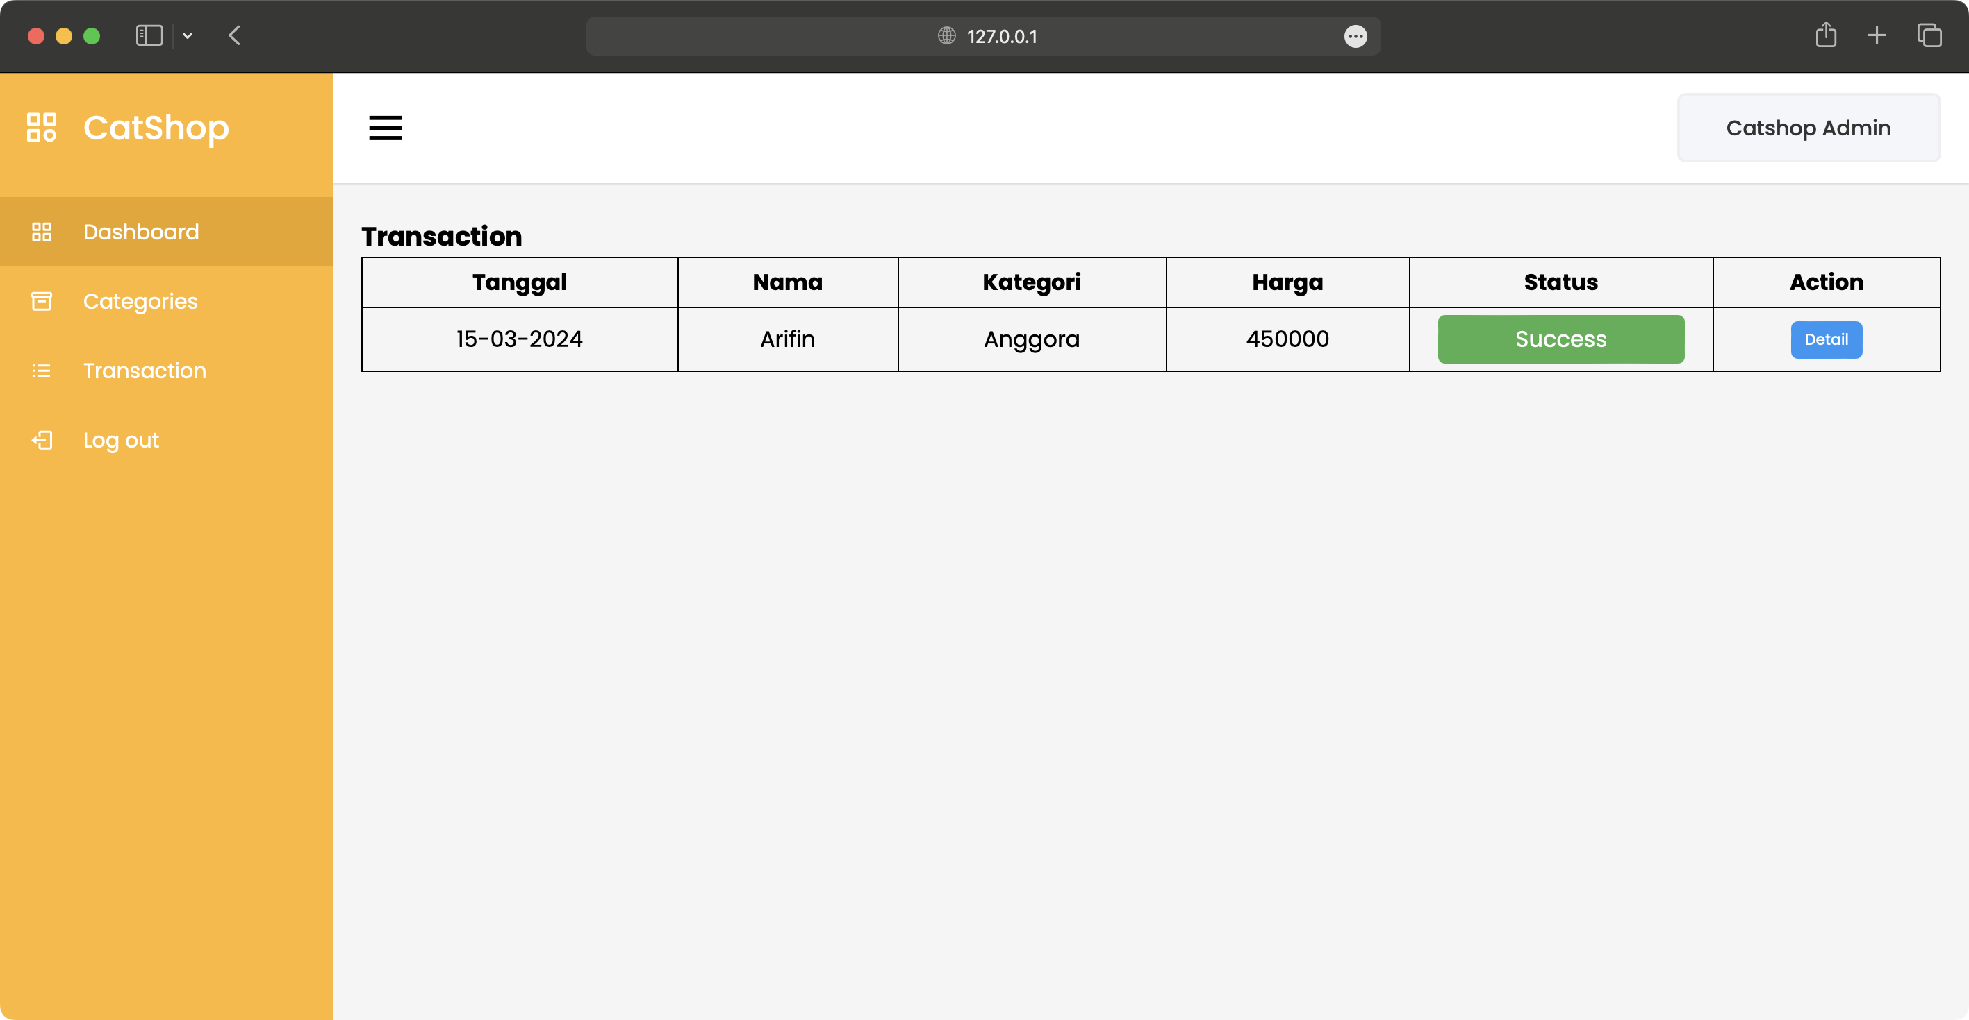

Tugas Praktikum
- Implementasikan desain prototype yang sudah dibuat pada tugas BAB 1 sebelumnya kedalam html dan berikan styling dengan css, buat responsive minimal 1 media bebas untuk device ukuran berapapun. (Tidak Boleh Menggunakan Framework sepeti Boostrap, Tailwind dan framework serupa).
- Implementasikan desain dashboard yang sudah kalian buat sebelumnya sesuai tema masing masing, minimal menerapkan 2 data yang nantinya akan dilakukan CRUD. Contoh pada catshop seperti Categories dan Transaction
- Jangan lupa push ke git dengan inisial commit sesuai dengan apa yg diubah/ditambahkan sertakan babnya, misal (BAB 2 CSS : Tambahkan styling login/Update styling dashboard).

